Пустой pip list в новом виртуальном окружении:

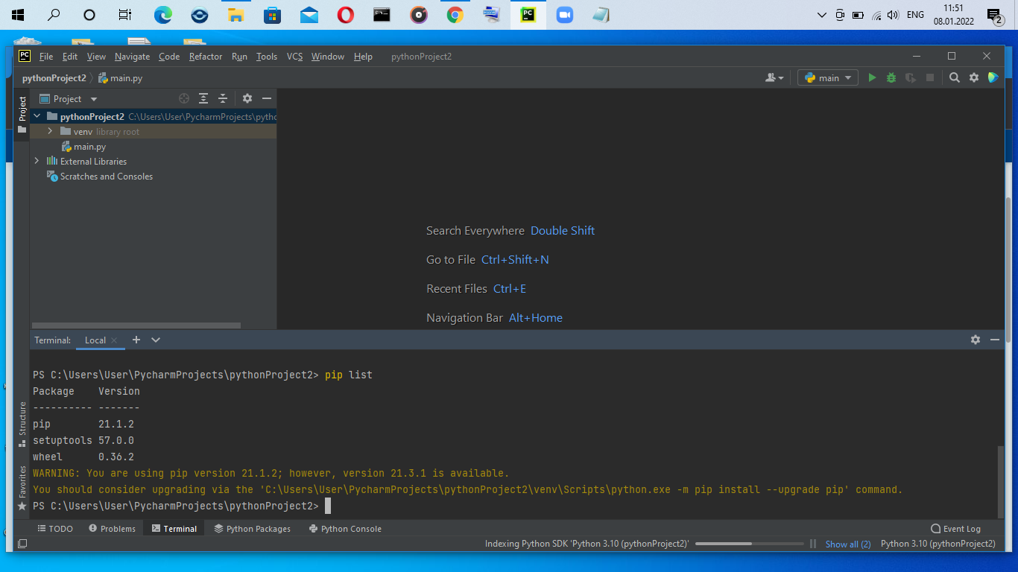

Pip list c установлеными пакетами:

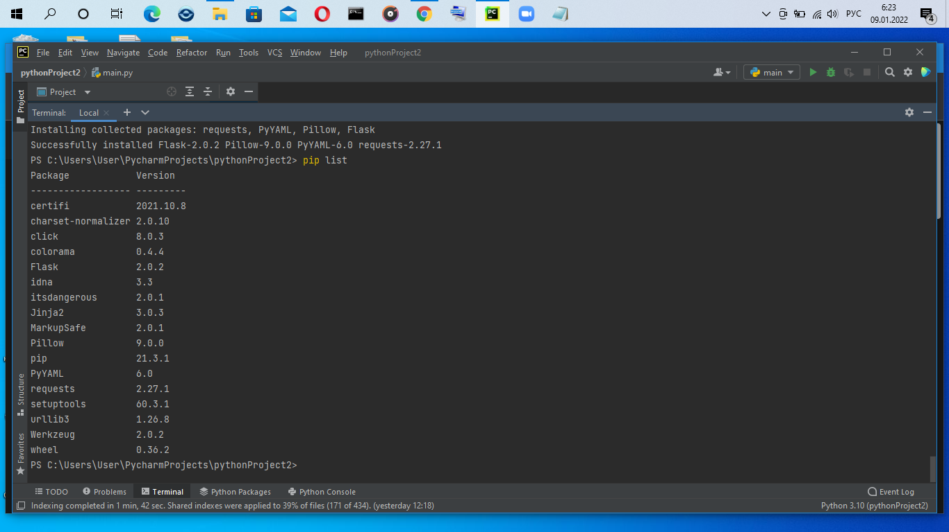

Запустить команду pip freeze > requirements.txt

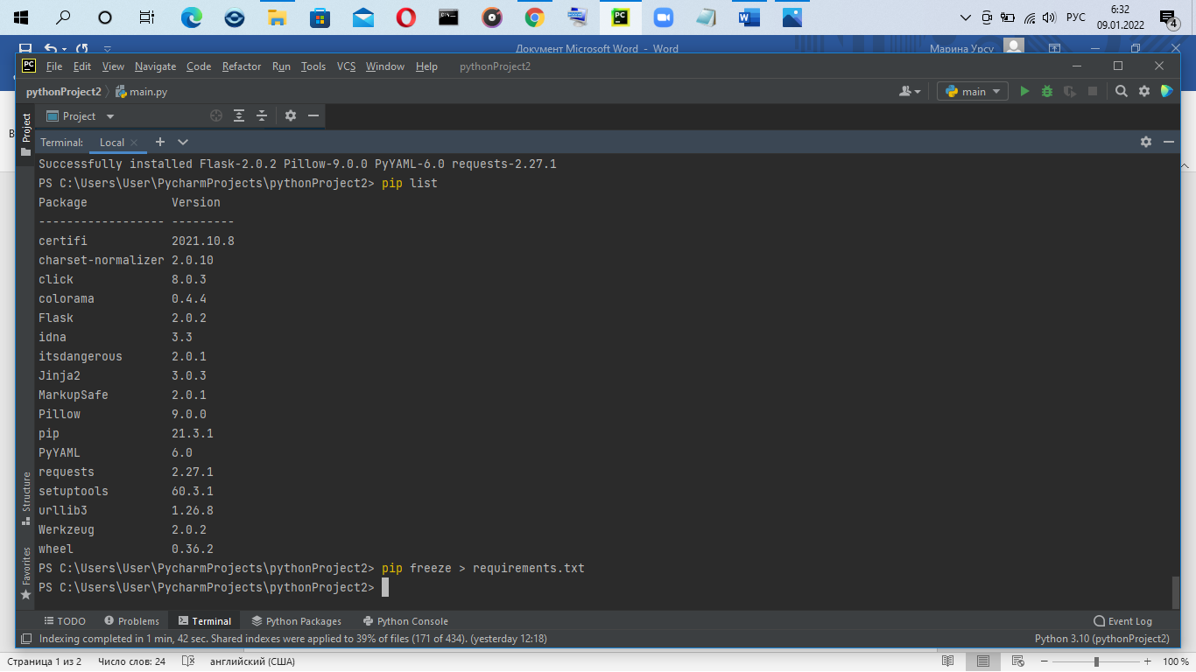

Pip list после удаления пакета:

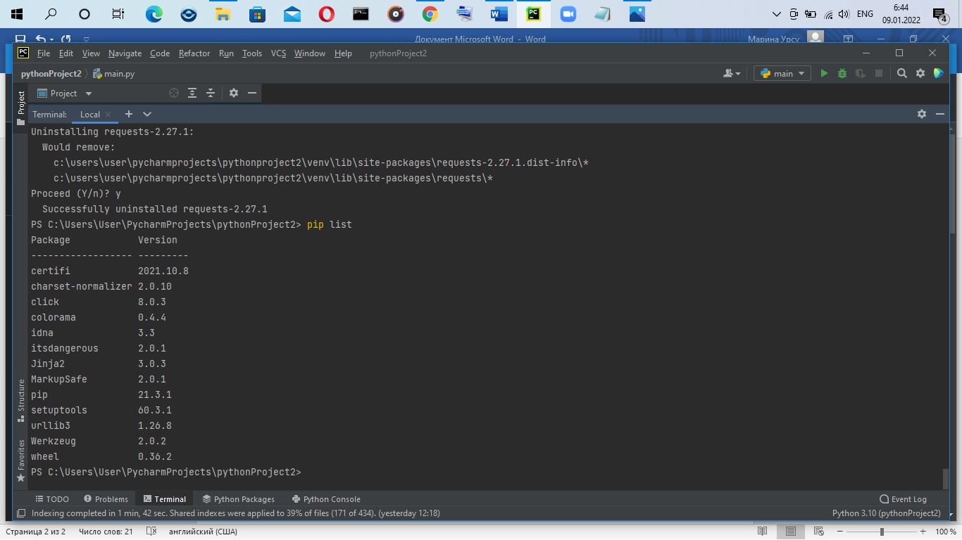

Установили пакеты и их зависимости: которые были экспортированы в текстовой документ:

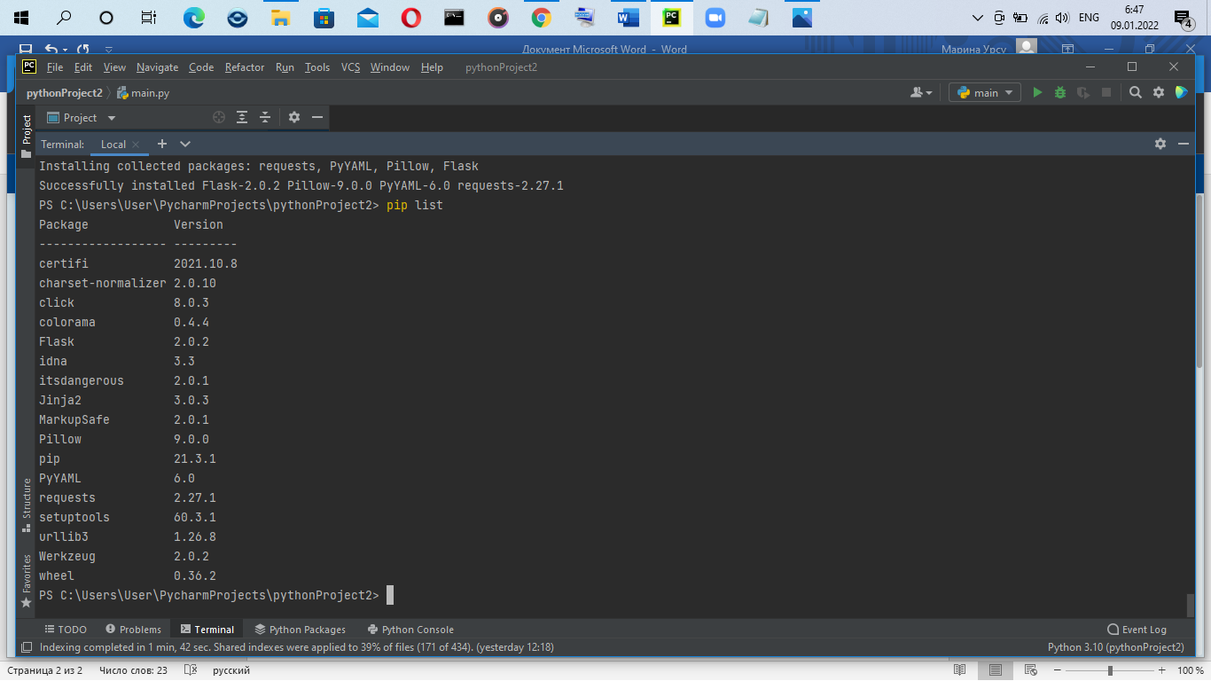

Pillow – это пакет который используют для обработки растровых изображений, может быть полезен для обработки большого количества изображений, например перевести все в черно-белый или для подготовки dataset для нейронной сети “ OpenCV”

Flask—это фреймворк для создания веб-приложений использующий инструменты Werkzeug и шаблонизатор Jinja2 и относится к категории микрофреймворков.

Requests -Цель проекта - сделать HTTP-запросы более простыми и удобными для человека.

Pyyaml - это удобный для человека формат структурированных данных, который легко написать для человека и по-прежнему обрабатывать компьютеры.